Тематичний тиждень
«Тиждень щасливої дитини»

«Тут вас люблять і ждуть»

Дата: 04.06.20

Мета: Поглбилюватизнаннядітей продошкільний навчальний заклад, в якому їх так люблять та чекають працівники; формуватиуявлення про правила поведінки у ДНЗ. Активізувати та збагатити словник дітей словами (дошкільний навчальник заклад, виховувати, чекати). Розвиватимовлення, пам'ять, уяву, мислення. Виховуватилюбов до дошкільного навчального закладу.

- Чи любите ви ходити в садочок?
- Чому?
- Що вам найбільше подобається робити в садочку?
- Які ваші улюблені іграшки?
- З ким ви найбільше любите гратись?

Мультфільм для дітей про дитячий садочок
https://www.youtube.com/watch?v=vtrL2POMjRg&t=56s

- Про кого ви переглянули мультфільм?
- Які тваринки відвідувала садочок?
- Що вони робили у садочку?
- Якими іграшками грались малята?

Пісенька для дітей «Наш садок дитячий»
https://www.youtube.com/watch?v=9fZQXCMSuxU
(За бажанням вивчіть та проспівайте пісеньку разом з дітьми)

Мультфільм для дітей «Вивчаємо дні тижня»
https://www.youtube.com/watch?v=0e7X3frDlQI

- А чи кожного дня ви ходите у садочок?
- Як називаються ті дні, коли ви залишаєтесь вдома?

Вивчаємо віршик про дитячий садок за мнемотаблицями

І.Бражкевич «У дитячому садку»

Наш Івасик в дитсадку, Як барвінок у вінку,
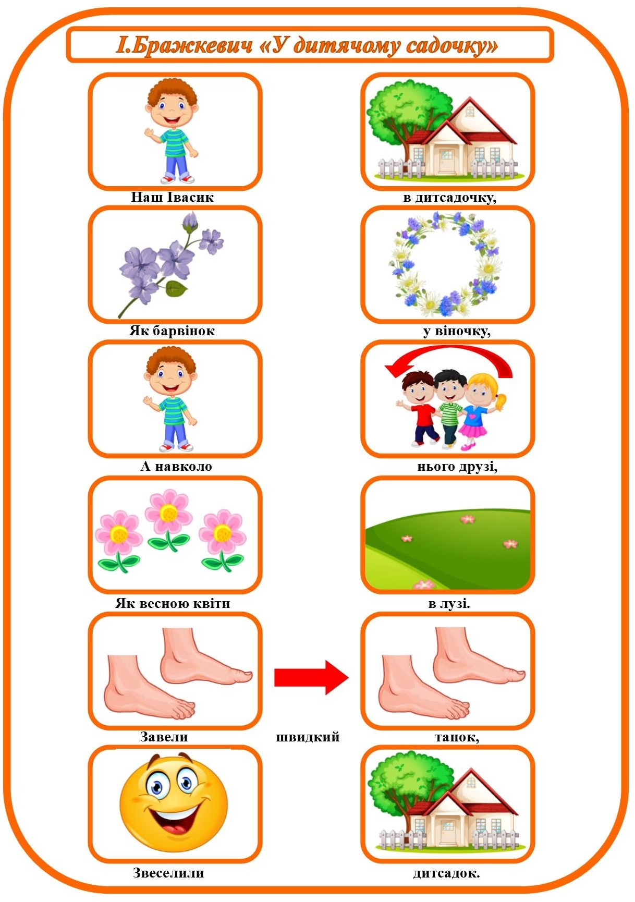
А навколо нього друзі – Як весною квіти в лузі. Завели швидкий танок, Звеселили дитсадок.

Руханка для дітей «Разом з Івасиком»
https://www.youtube.com/watch?v=GcDbOAtOfnM

Дивимось казочку «Їжачок та Соловейко»
https://www.youtube.com/watch?v=Db7KQA0B2oc
- Про кого ви подивились казочку?
- Хто хотів з’їсти солов’ятка?
- Чим закінчилась казочка?

Майстер-клас для дітей та батьків «Малюємо долоньками»
https://www.youtube.com/watch?v=O4Y-N59IBFg

Рекомендації для батьків:
- Не перенавантажуйте дитину кількістю виконання завдань.
- Оберіть із запропонованих ті види активностей, які ваша дитина буде виконувати із задоволенням.

Додатки

Розфарбуйте діточок, які ходять у дитячий садок

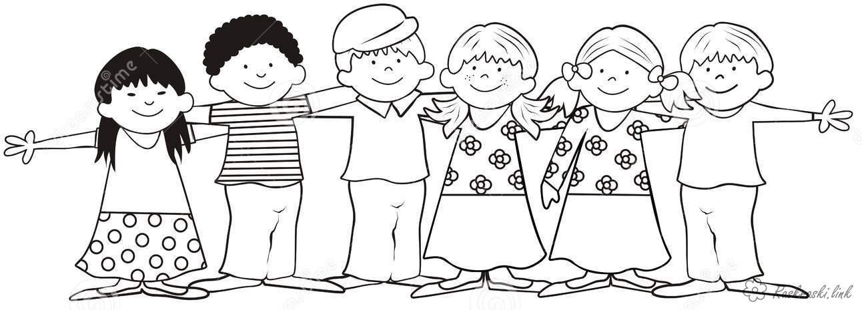
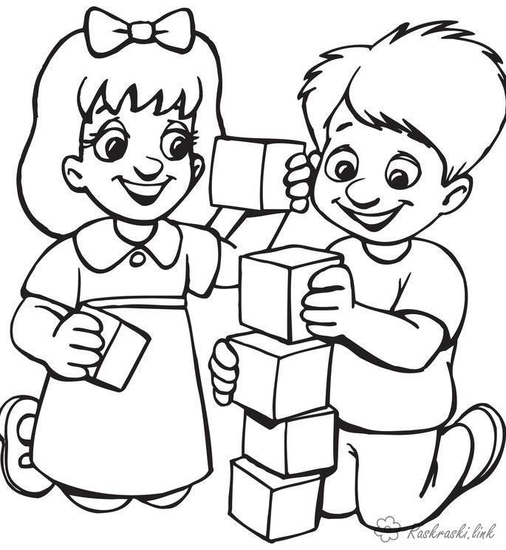

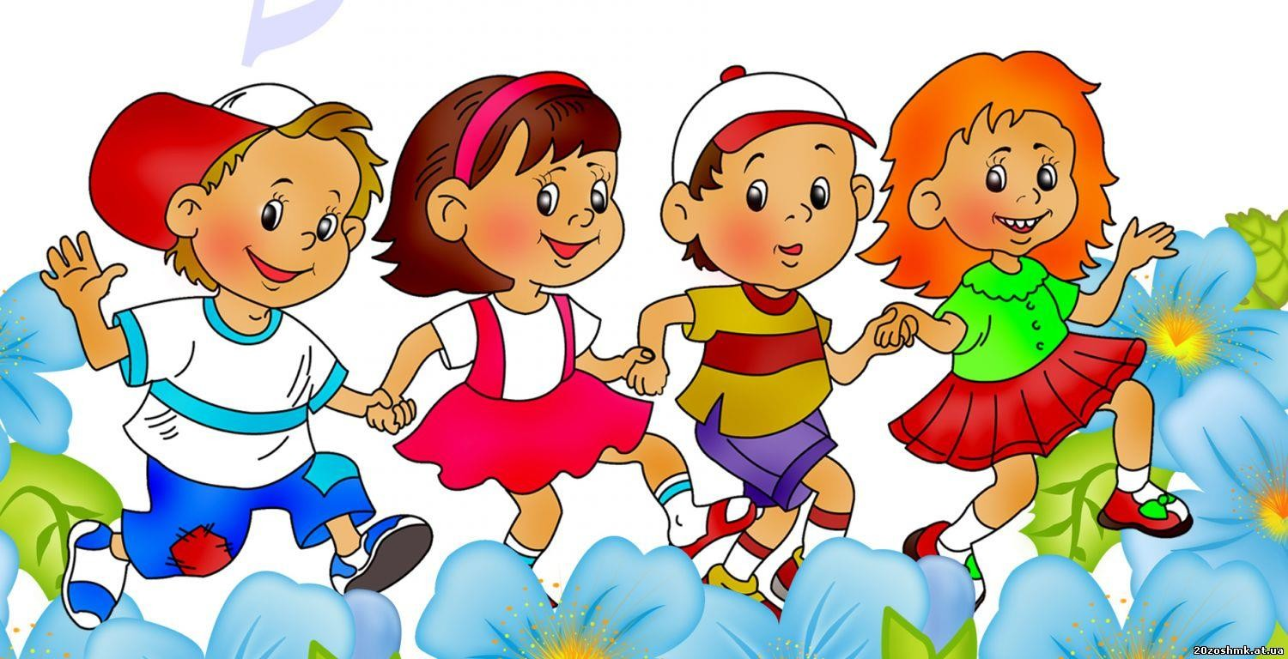
Порахуй, скільки на малюнку дітей

Скільки хлопчиків? Скільки дівчаток? У чому вдягнені діти?

Нехай ваші дітки розкажуть вам, що можна робити у дитячому садку за ілюстрацією
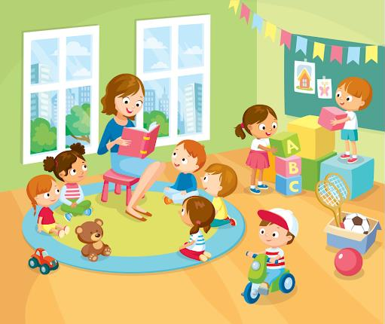

Обговоріть з дітьми правила поведінки у дитячому садку

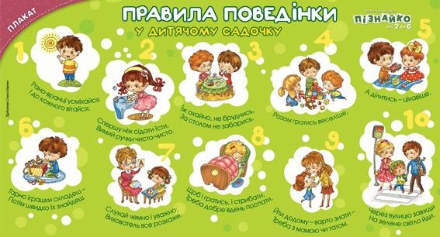
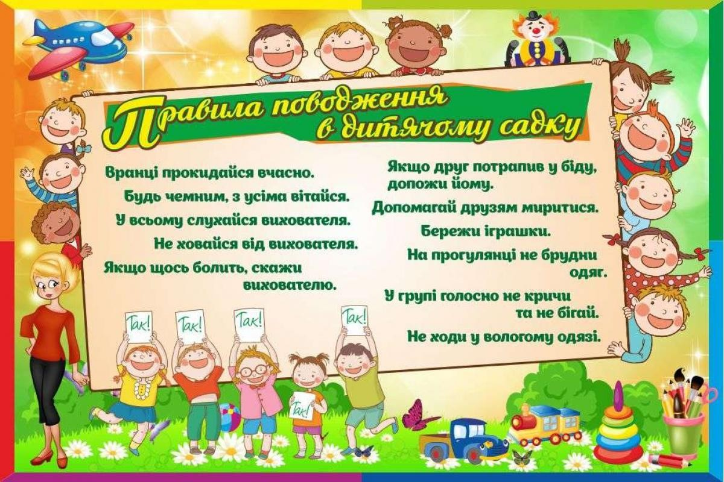

Малюємо пальчиками

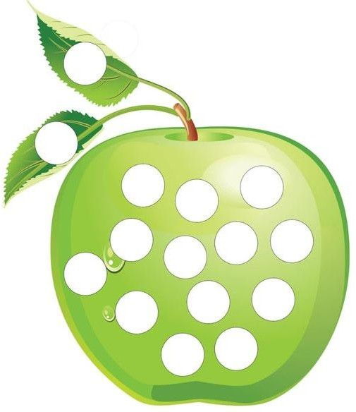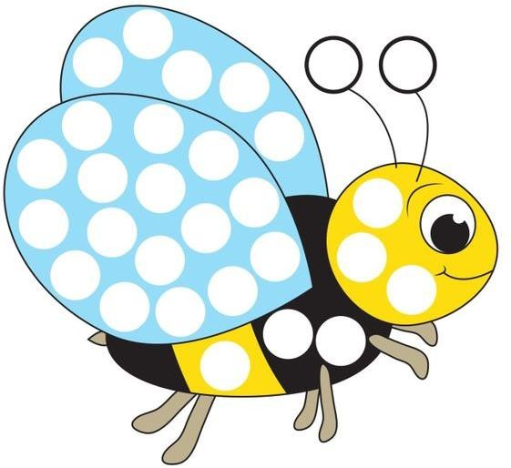

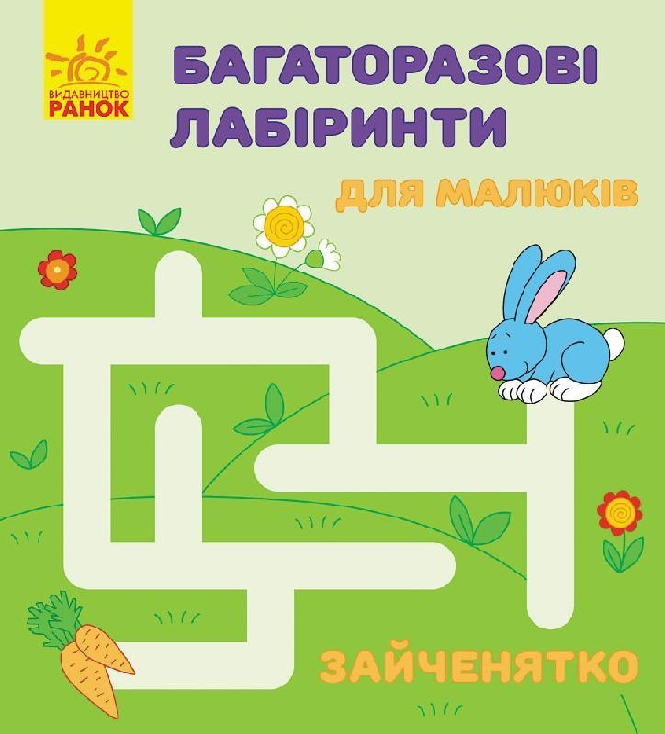
Пройди лабіринт пальчиком

